课 程 设 计 说 明 书

设计题目： 编译原理课程设计

专 业： 班级：

设计人：

学 号：

山 东 科 技 大 学
2020年 月 日
课 程 设 计 任 务 书
一、课程设计题目： 编译原理课程设计

二、课程设计主要参考资料
（1）韩太鲁等，编译原理. 石油大学出版社.2007.9
（2）
（3）

三、课程设计应解决的主要问题：
（1）词法分析之基于文法的实现
（2）词法分析之基于Lex实现
（3）语法分析之 LL1分析法实现
（4）语法分析之 LR1分析法实现
四、课程设计相关附件（如：图纸、软件等）：
（1） Parser Generator
（2）

五、任务发出日期： 2020-3-30 课程设计完成日期：
指导教师对课程设计的评语

成绩：

指导教师签字：
年 月
目录

一 词法分析之基于文法实现 1
1、设计目的 1
2、设计要求 1
3、设计说明 1
4、运行结果及分析 3
5、总结 4
二 词法分析之基于Lex实现 5
1、设计目的 5
2、设计要求 5
3、设计说明 5
4、运行结果及分析 8
5、总结 9
三 语法分析之递归下降分析法 10
1、设计目的 10
2、设计要求 10
3、设计说明 10
4、运行结果及分析 13
5、总结 13
四 语法分析之 LL1分析法实现 14
1、设计目的 14
2、设计要求 14
3、设计说明 15
4、运行结果及分析 18
5、总结 19

一 词法分析之基于文法实现

1、设计目的
通过设计编制调试一个具体的词法分析程序，加深对词法分析原理的理解。并掌握在对程序设计语言源程序进行扫描过程中将其分解为各类单词的词法分析方法。

2、设计要求
编制一个读单词过程，从输入的源程序中，识别出各个具有独立意义的单词，即基本保留字、标识符、常数、运算符、分隔符五大类。 并依次输出各个单词的内部编码及单词符号自身值。
（遇到错误时可显示“Error”，然后跳过错误部分继续显示）

3、设计说明
a)需求分析：
类C/C++语言单词识别
1.识别保留字：if、int、for、while、do、return、break、continue等等；
保留字类别码为1。
2.其他的都识别为标识符；单词类别码为2。
3.常数为无符号整形数；单词类别码为3。
4.运算符包括：+、-、*、/、=、>、<、>=、<=、!= ；类别码为4。
5.分隔符包括：,、;、{、}、(、)； 类别码为5。
6.错误字符 类别码为 6。
b)概要设计
程序输入/输出示例：
如源程序为类C++语言。输入如下一段：
main() {
int a, b;
double c = -1.32e4；
a = 10;
b = a + 20;
}
要求输出如下：
（2，“main” ）
（5，“（”）
（5，“）”）
（5，“{”）
（1，“int”）
（2，”a”）
（5，”,”）
（2，”b”）
（1，“double”）
（2，“c”）
（4，“=”）
（3，“-1.32e4”）.......

c）详细设计
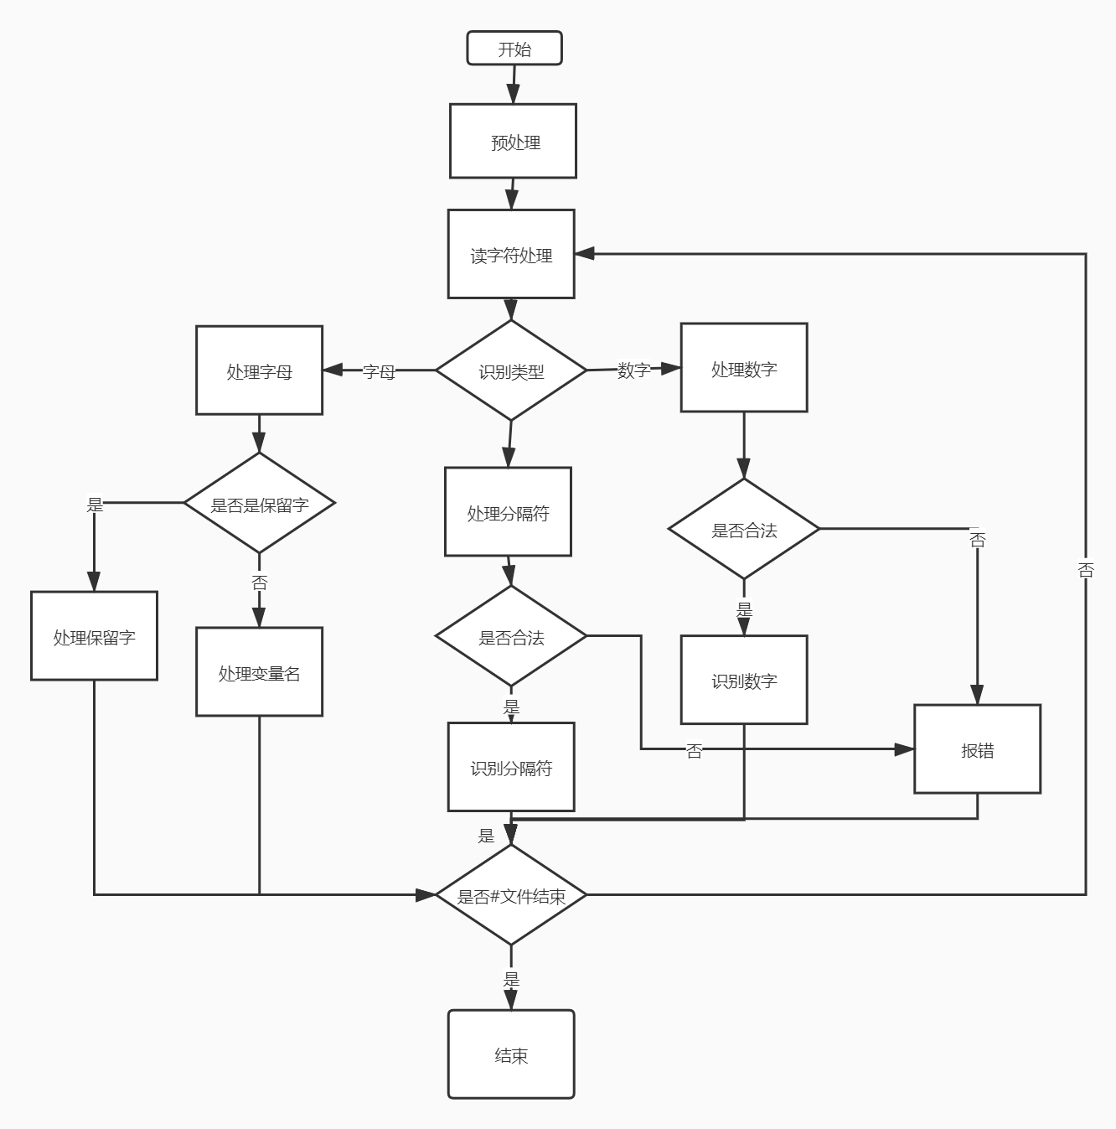

4、运行结果及分析
4.1测试数据
int main() {
int a,b;
int c=100;
double r=1;
int d=a+b;
}
4.2测试输出的结果
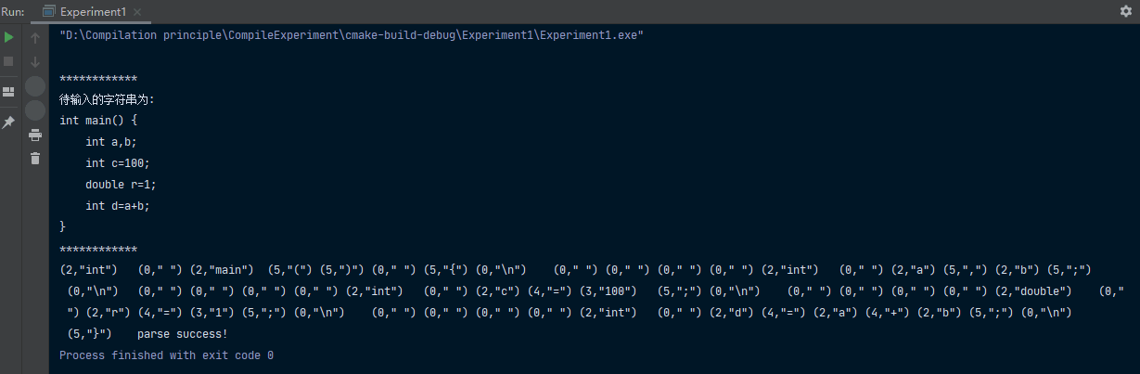
4.3设计与思考
本程序的设计是基于C实现的词法分析程序，对整个程序分模块进行开发，并对源程序预处理和最终结果分别在控制台和输出文件中输出，整个程序的思路就是依据编译原理的理论知识，但是实际使用技术都是C++最基本的字符串解析和处理方法，很久没用C++编程，也在这次实验中好好复习了C++的语法。

5、总结
经过努力，终于完成了本次实验，在实验中遇到了诸多问题，经常发生空指针，数组越界等很基础的错误，不过经过不断地调试，逐渐把整个程序运行起来，也通过这次实验，对书本的理论知识，词法分析流程和方法有了较为深入的了解。

二 词法分析之基于Lex实现

1、设计目的
通过编写并上机调试一个词法分析程序，掌握在对程序设计语言的源程序进行扫描的过程中，将其分解成各类单词的词法分析方法。

2、设计要求
要求将用模拟语言书写的源程序进行词法分析，输出源程序清单，Token文件和错误信息文件，若有错误，必须输出错误在源程序中行号和列号，并将符号表和字符串以文件的形式写出来。所有实验项目均要求每个同学独立完成,并书写相关实验报告。

3、设计说明
a)需求分析：
a) 输入及其范围

Lex输入文件由3个部分组成：定义集（definition），规则集（rule）和辅助程序集（auxiliary routine）或用户程序集（user routine）。这三个部分由位于新一行第一列的双百分号分开，因此，Lex输入文件的格式如下
{definitions}
%%
{rules}
%%
{auxiliary routines}
范围：
识别保留字：if、int、for、while、do、return等保留字类别码为1。
其他的都识别为标识符；单词类别码为2。
常数为无符号整形数；单词类别码为3。
运算符包括：+、-、*、/、=、>、<、>=、<=、!= ；类别码为4。
分隔符包括：,、;、{、}、(、)； 类别码为5。
错误字符 类别码为 6。

b) 输出形式
（[数字],“单词“）数字代表所识别的单词所属的类型。
c） 程序功能
读取文件中的源程序，然后对源程序分析，输出分析结果。
d） 测试数据
将测试数据写在文本文件中，测试为程序的输入数据。

b)概要设计
- 数据类型的定义
//定义集，包括头文件和变量定义
%{
#include <ctype.h>
#include <stdio.h>
#include <string.h>
#include <stdlib.h>

int lineno=1;//定义行号

%}
//定义正则表达式
letter [A-Za-z] //字母
digit [0-9] //数字

id ({letter}|[_])({letter}|{digit}|[_])* //开头为字母的标识符
error_id ({digit})+({letter})+ //开头为数字的错误标识符
num {digit}+ //数字集合
whitespace [ \t]+ //空格
enter [\n]+ //回车

//定义识别规则
%%

- 模块间的调用关系
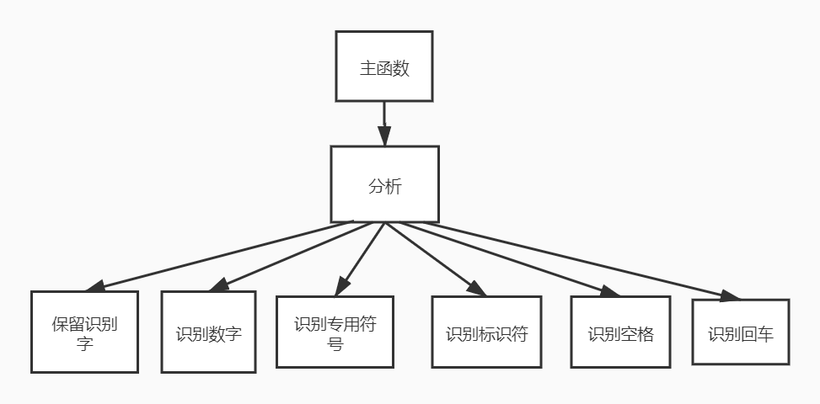
c）详细设计
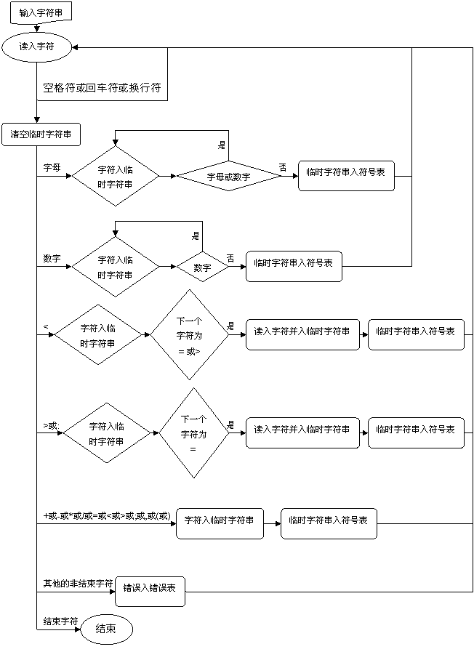

4、运行结果及分析
4.1测试数据
测试数据为input文件内的数据
4.2测试输出的结果
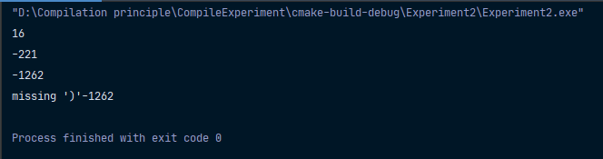
4.3设计与思考
本程序的设计是基于C++实现的词法分析程序，较为方便的使用了迭代器，对open的文件进行循环读取数据、分析、判断之后进行输出。难点在于对思路的整理和理解.

5、总结
经过努力，终于完成了本次实验，在实验中遇到了诸多问题，以及一些小的细节的实现，实验开始之前，先温习了C++迭代器部分，觉得使用这部分内容来实现本次的作业很适合，然后开始写需求分析，整理思路以及代码的书写。经过不断地调试，代码部分总算完成，但是和理想中的结果还有很大的差距。分析之后，对代码整体上进行了调整，并参考资料，完成了本次的作业。通过本次作业，不仅学到了新的知识，而且对以往的知识进行了回顾，并在编码上提高了一个新的阶段。对今后的学习和工作都有很大的帮助。
。

三 语法分析之递归下降分析法

1、设计目的
根据某一文法编制调试递归下降分析程序，以便对任意输入的符号串进行分析。本次实验的目的主要是加深对递归下降分析法的理解。

2、设计要求
利用C语言编制递归下降分析程序,并对简单语言进行语法分析。
编制一个递归下降分析程序,实现对词法分析程序所提供的单词序列的语法检查和结构分析。

3、设计说明
a)需求分析：
1、递归下降分析法的功能
词法分析器的功能是利用函数之间的递归调用模拟语法树自上而下的构造过程。
2、递归下降分析法的前提
改造文法：消除二义性、消除左递归、提取左因子，判断是否为LL（1）文法，
3、递归下降分析法实验设计思想及算法
为G的每个非终结符号U构造一个递归过程,不妨命名为U。
U的产生式的右边指出这个过程的代码结构：
(1)若是终结符号，则和向前看符号对照，
若匹配则向前进一个符号；否则出错。
(2)若是非终结符号，则调用与此非终结符对应的过程。当A的右部有多个产生式时,可用选择结构实现。
具体为：
（1）对于每个非终结符号U->u1|u2|…|un处理的方法如下：
U( )
{
ch=当前符号;
if(ch可能是u1字的开头) 处理u1的程序部分;
else if(ch可能是u2字的开头)处理u2的程序部分;
…
else error()
}
（2）对于每个右部u1->x₁x₂…x_{n}的处理架构如下：
处理x₁的程序；
处理x₂的程序；
…
处理x_{n}的程序；
（3）如果右部为空，则不处理。
（4）对于右部中的每个符号x_{i}
① 如果xi为终结符号：
if(xi= = 当前的符号)
{
NextChar()；
return;
}
else
出错处理
② 如果xi为非终结符号，直接调用相应的过程xi()
说明： NextChar为前进一个字符函数。
b)概要设计
程序输入/输出示例：
对下列文法，用递归下降分析法对任意输入的符号串进行分析：
（1）E->TG
（2）G->+TG|—TG
（3）G->ε
（4）T->FS
（5）S->*FS|/FS
（6）S->ε
（7）F->(E)
（8）F->i
输出的格式如下：
(1)递归下降分析程序，编制人：姓名，学号，班级
(2)输入一以#结束的符号串(包括+—*/（）i#)：在此位置输入符号串例如：i+i*i#
(3)输出结果：i+i*i#为合法符号串
c）详细设计
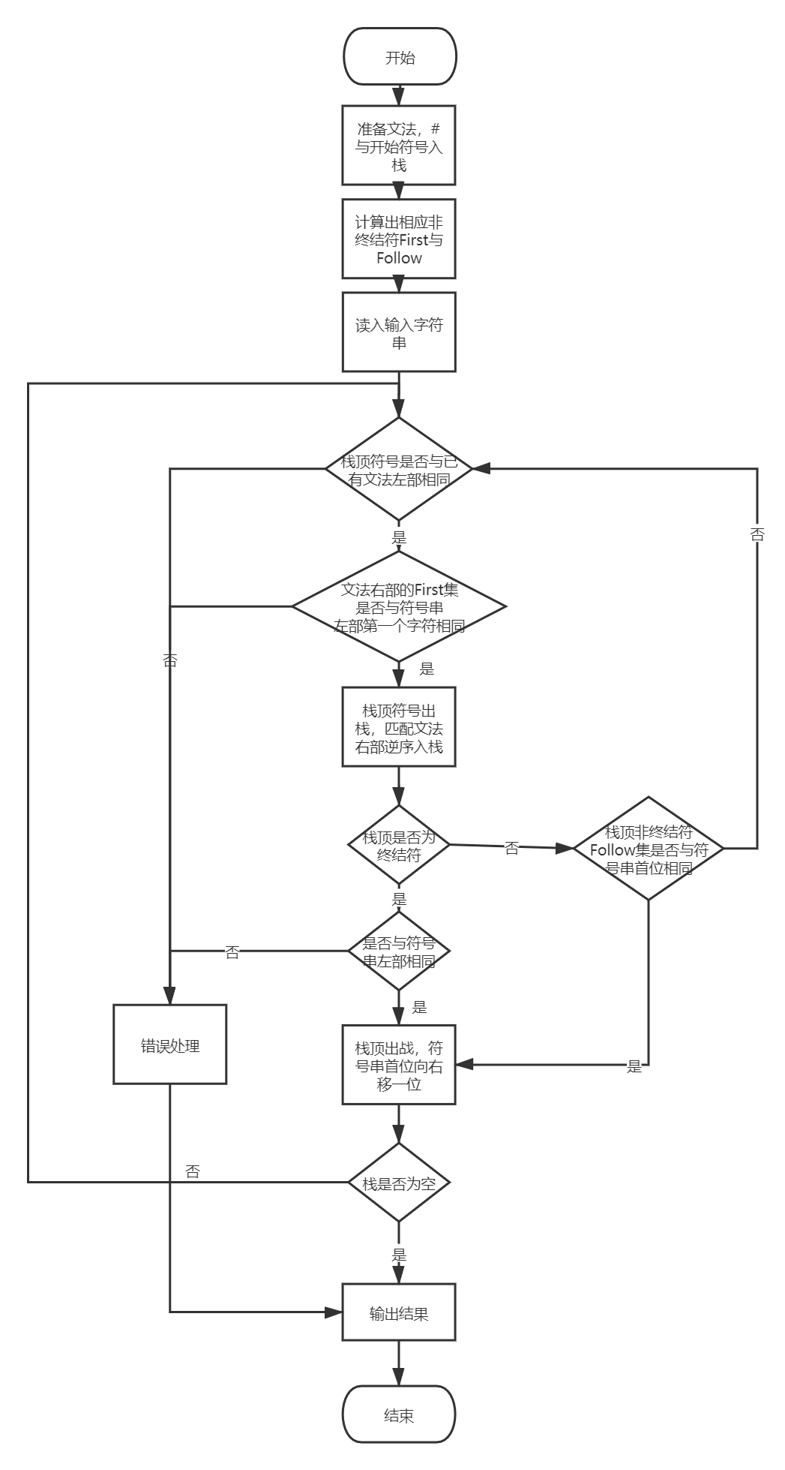

4、运行结果及分析
4.1测试数据
i+i*i#
4.2测试输出的结果
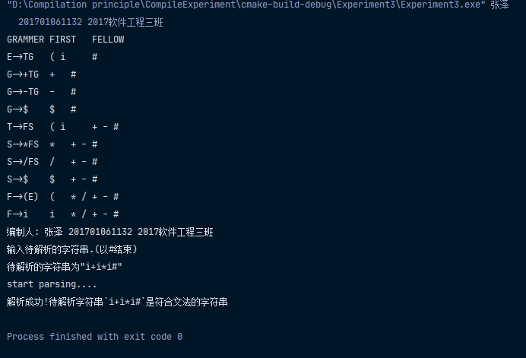
4.3设计与思考
本程序开始变得复杂起来，需要利用到程序设计语言的知识和大量编程技巧，递归下降分析法是一种较实用的分析法，通过这个练习可大大提高软件开发能力。通过练习，可掌握函数间相互调用的方法。

5、总结
经过努力，终于完成了本次实验，在实验中遇到了诸多问题，不过经过不断地调试，逐渐把整个程序运行起来，也通过这次实验，对书本的理论知识，语法分析流程和方法有了较为深入的了解，对自上而下分析法有了更深的理解。

四 语法分析之 LL1分析法实现

1、设计目的
根据某一文法编制调试LL（1）分析程序，以便对任意输入的符号串进行分析。本次实验的目的主要是加深对预测分析LL（1）分析法的理解。

2、设计要求
程序输入/输出示例：
对下列文法，用LL（1）分析法对任意输入的符号串进行分析：
（1）E->TG
（2）G->+TG|—TG
（3）G->ε
（4）T->FS
（5）S->*FS|/FS
（6）S->ε
（7）F->(E)
（8）F->i
输出的格式如下：
(1)输入一以#结束的符号串(包括+—*/（）i#)：在此位置输入符号串
(2)输出过程如下：

步骤 | 分析栈 | 剩余输入串 | 所用产生式
1 | E | i+i*i# | E->TG
(3)输入符号串为非法符号串(或者为合法符号串)
注意：1.表达式中允许使用运算符（+-*/）、分割符（括号）、字符i，结束符#；
2.如果遇到错误的表达式，应输出错误提示信息（该信息越详细越好）；
3.测试用的表达式可以事先放在文本文件中，一行存放一个表达式，同时以分号分割。同时将预期的输出结果写在另一个文本文件中，以便和输出进行对照；

3、设计说明
a)需求分析：
a） 输入及其范围

输入为文法，表达式中允许使用运算符（+-*/）、分割符（括号）、字符i，结束符#。

b） 输出形式

步骤 | 分析栈 | 剩余输入串 | 所用产生式
1 | E | i+i*i# | E->TG
b)概要设计
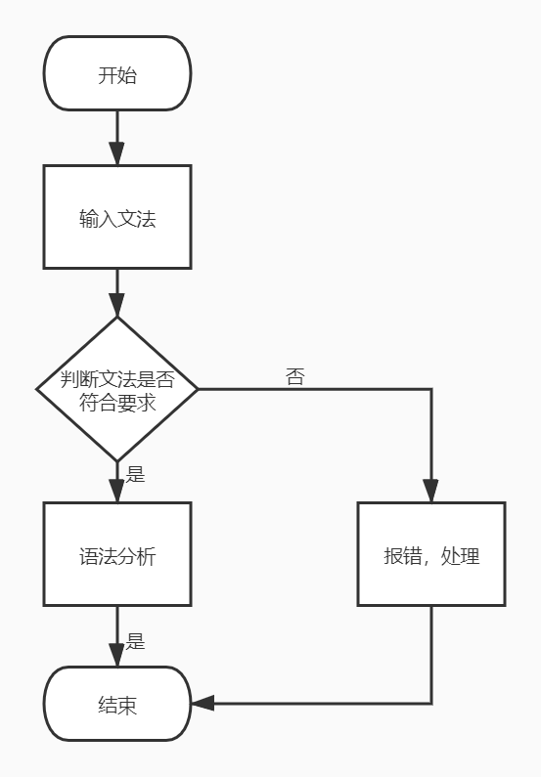
c）详细设计
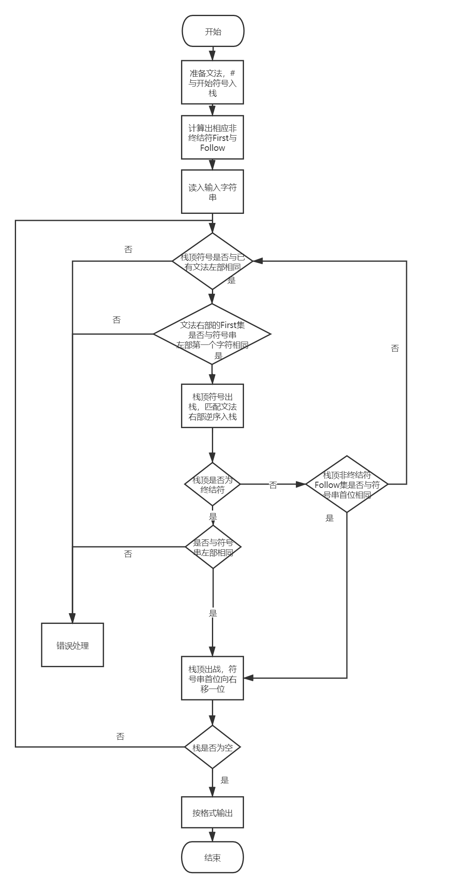

4、运行结果及分析
4.1测试数据
i+i*(i+i*i)+i#
4.2测试输出的结果
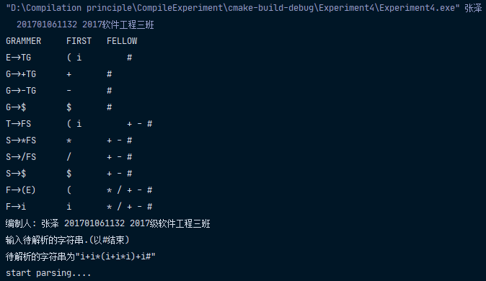
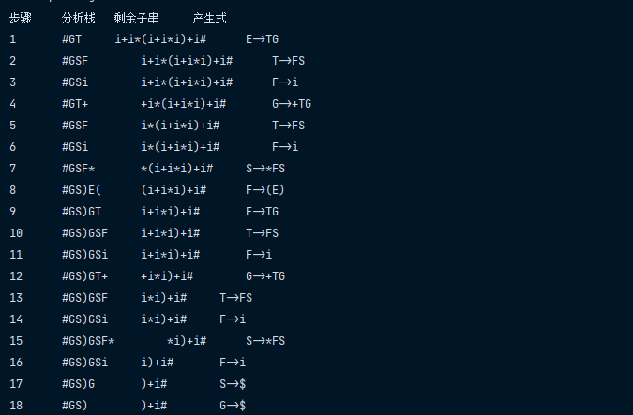
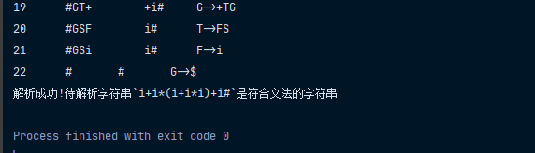
4.3设计与思考
主要的难点在于对LL（1）的理解部分，消除二义性、消除左递归、提取左因子，判断是否为LL（1）文法，然后开始整理思路进行编码阶段。开始要对错误的文法进行分析，并提示详细的错误信息。思考之后实现了表达式中允许使用运算符（+-*/）、分割符（括号）、字符i，结束符#。

5、总结
本次课程设计是本周实验来难点最大的一次作业，首先需要温习LL（1）的知识，如何区别二义性文法，以及对文法的分析。在实验的过程中，最重要的还是要理顺思路，想好解决办法，这也是我经过不断实验总结出的自我思考的方法。然后就进入了编码阶段，此次编码也有一定的难度，在代码量以及代码的整体设计上都有了提升，也是最值得思考的地方。最后，通过实验报告的书写，以及参考资料的查找，对今后的学习和工作都有很大的帮助。

